xxxxxx

2014届毕业生毕业论文（设计）

题目：在线考试管理系统

院(系)别 信息科学与电气工程学院
专 业 信息管理与信息系统
班 级 信管102
学 号 100810114
姓 名 xxxxxx
指导教师 xxx
二○一四年六月

原 创 声 明

本人xxxxxx郑重声明：所呈交的论文“在线考试管理系统”，是本人在导师xxx的指导下开展研究工作所取得的成果。除文中特别加以标注和致谢的地方外，论文中不包含任何其他个人或集体已经发表或撰写过的研究成果，对本文的研究做出重要贡献的个人和集体均已在文中以明确方式标明，本人完全意识到本声明的法律后果，尊重知识产权，并愿为此承担一切法律责任。

论文作者(签字)：

日期： 年 月 日

摘 要

本文采用自顶向下的结构化的系统分析方法，阐述了一个功能全面的在线考试管理系统的开发过程、操作流程及其一些核心的技术,包括系统需求分析和系统功能设计以及数据库设计。重点包括了用户账号管理模块、用户登录模块、在线考试模块、题库管理模块、试卷管理模块、学生管理模块、教师管理模块以及成绩管理模块的设计，并全部完成。
本系统采用B/S模式，同时使用JSP技术进行基本页面的设计与功能实现，后台数据库选用SQL Server 2000数据库。

关键词：在线考试，B/S，题库管理，试卷管理

Abstract

This paper using the top-down structured system analysis method, this paper expounds the function of a comprehensive online examination management system development process, operation process and some of the core techniques, including system requirements analysis and system function design and database design. Highlights include the user account management module, user login module, on-line examination module, question bank management module, test paper management module, student management module, teacher management module and the design of performance management module, and complete.
This system adopts B/S mode, and using JSP technology of basic pages design and function implementation of background database SQL Server 2000 database.

Keywords: online exam, B/S, question bank management, test management

目 录

前 言 1
1 系统需求分析 2
1.1 开发的目的 2
1.2 应用目标 2
1.3 系统具备的基本功能 2
1.4 数据分析 3
1.4.1 数据流图 3
1.4.2 数据字典 3
2 系统分析 6
2.1 可行性分析 6
2.1.1 技术可行性 6
2.1.2 经济可行性 6
2.1.3 社会可行性 6
2.2 总体设计原则 7
2.3 业务流程分析 7
3 系统设计 9
3.1 系统功能设计 9
3.2 系统数据库设计 10
3.2.1概念结构设计 10
3.2.2 数据库表设计 14
3.3 系统开发工具与开发模式的选择 18
3.3.1 系统开发工具 18
3.3.2 系统设计模式 19
4 系统实现 21
4.1 登录模块 21
4.2 管理员模块 24
4.3 学生管理模块 26
4.4 老师管理模块 28
4.5 课程管理模块 29
4.6 题库管理模块 30
4.7 试卷管理模块 31
4.8 成绩统计模块 32
4.9 考生模块 33
4.10 教师阅卷模块 36
5 软件测试与分析 38
5.1 软件测试的重要性 38
5.2 测试实例的研究与选择 38
5.3 测试环境与测试条件 40
5.4 系统运行情况 40
5.5 系统评价 40
结 论 41
致 谢 42
参 考 文 献 43

前 言

随着计算机产业的迅速发展，电子计算机已广泛的应用于信息管理、文字处理、辅助设计、辅助教学及人们的日常生活中。在线考试管理系统主要是针对学校涉及学生考试的一系列相关工作的管理，本系统的建立使学校在线考试的管理更加规范化、系统化，查询手段更加便捷化。同时，在线考试管理系统也是实现学校考试管理现代化和信息化的重要内容。
近年来，随着学校学生的数量逐渐增加，人工书写数据已经不能够处理如此庞大的数据。为了更好的适应信息时代的高效性，一个利用计算机来实现学校在线考试的系统将必然诞生。基于这一点，设计了一个在线考试管理系统，用来就学生在线考试进行管理，以便在最短的时间内，高效准确的完成整个在线考试的过程。
基于对上述的认识，收集相关资料和数据，查阅有关文献及技术参数，对学校在线考试的实际需求等方面进行了调研，发现目前所采用的手工记录的方法进行管理存在以下几个方面的弊端：对象范围广，数据存储不易；填写的数据多，内容相当复杂，且大量数据重复；不易存档，成千上万的信息和堆积如山的单据对管理人员来说是一个负担，需要大量的文档资料。鉴于以上种种原因，在线考试的管理急需一种软件来代替手工操作来管理数据资料。
计算机技术在现代管理中的应用，使计算机成为领导者和管理人员应用现代技术的重要工具^{[1]}。计算机辅助学校管理活动，可以极大地增强管理者采集、处理信息的能力，从而有利于管理者及时决策。计算机系统能根据管理过程的变化情况，将原始数据、资料等进行加工、保存，管理人员可以在解决具体问题需要信息资料时，随时进行检索查询，了解整个在线考试管理系统的动态情况，进行动态管理，从而有效的处理学校在线考试的管理工作，实现学校对题库信息管理的自动化，提高办学效率。
在线考试管理系统的开发目的是使在线考试模式从手工记录转变成信息管理，为在线考试人员提供方便条件。对在线考试的实际情况进行调研之后，进行详细的需求分析，对现有的管理模式进行改进，开发出一套新型的管理系统，从中领悟系统开发的思想，掌握系统开发的流程和方法。随着学校信息系统的不断完善，学校的管理将越来越依赖于信息化的管理。所以系统开发将围绕在线考试工作的实际情况，使之能迅速适应学校考试的需要。
在线考试管理系统的使用的现实意义：减少管理考试的工作人员；管理人员可以随时浏览查看，而且更加直观；改变了以前手工记录的方式，电脑录入更加方便快捷；实现了在线考试的计算机化。

系统需求分析

开发的目的
如今的考试管理人员将面对大量繁杂的考试管理、分类、查询，迫切需要通过计算机来帮助解决，减少认证考试管理理人员的工作量。我们开发的这套考试管理系统采用符合各种常规考试的标准，具有良好的开放性和兼容性的计算机、外部设备、操作系统及应用软件，方便以后的维护及升级。随着办公自动化的普及和网络技术的不断发展，这套考试管理系统能够随时通过增加网络设备及模块来扩展、升级整个系统，达到和办公自动化网络的连接，实现在线认证等功能。该考试管理系统具有界面友好、功能强大、使用方便、安全可靠等优点。

应用目标
在线考试管理系统主要包含三类用户的登陆模块，管理员、教师、学生。
基于系统安全性与稳定性考虑，试卷管理等等一些教师的权限划归到管理员下，通过后台进行操作，这样利于专业人员操作系统，系统出现问题可以准确找到相关人员进行负责。
管理员主要包含的功能模块有系统属性、密码修改、课程管理、题目管理、试卷管理、学生管理、教师管理及成绩统计等。
教师主要包含阅卷功能模块。
考生凭借准考证号直接登录系统参加考试，并可以通过证件号登录系统查询成绩。

系统具备的基本功能
课程管理：对课程进行增、删、改、查操作。在操作之后会自动刷新主页，以使信息更新。
试卷管理：对试卷进行增、删、改、查操作。在操作之后会自动刷新主页，以使信息更新。
题目管理：对试题进行增、删、改、查操作。在操作之后会自动刷新主页，以使信息更新。
考生管理：对考试的学生的基本信息进行增、删、改、查操作。在操作之后会自动刷新主页，以使信息更新。
教师管理：对考试所用试卷的客观题分配评卷人，并对评卷的基本信息进行维护。
成绩统计：对考生成绩信息的批量查询。
老师阅卷：对试卷进行批阅。
学生考试：学生选择试卷进行考试。
分数查询：对分数进行查询。

数据分析

数据流图
数据流程是指数据在系统中产生、传输、加工处理、使用、存储的过程。数据流程分析是把数据在现行系统内部的流动抽象的独立起来，舍去了具体组织机构、信息载体、处理工具、物质、材料等，单从数据流动过程来考查实际业务的数据处理模式。
数据流程与数据流程分析是今后建立数据库系统和设计功能模块处理过程的基础。描述数据流程的工具是数据流程图以及其附带的数据字典、处理逻辑等图表。其中数据流程图是描述系统逻辑模型的主要工具，它以少数几种符号综合地反映出信息在系统中的流动、存储和传递^{[2]}。
在业务流程分析的基础上，对数据流进行了分析，从数据流动过程考察了实际业务的数据处理模式。该系统的数据流图分为顶层、一层、二层。现行的顶层数据流图如图1.1所示。
学生信息

P0

基于JAVA EE的在线考试管理系统

学生
相关信息

管理员
相关信息

教师信息

老师
管理信息
相关信息

图1.1 顶层数据流图
Fig.1.1 Top level data flow diagram

数据字典
- 管理员信息：
管理员：管理员是该在线考试系统的管理人员，主要负责三种角色的管理。
管理员的属性包含如下3个：
管理员ID：自动生成的管理员的ID。
管理员账号：是管理人员登录时输入的用户名。
管理员密码：是管理员登录所需要的密码。
- 考生信息：
考生ID：自动生成的考生的ID。
考生的属性包含如下5个：
考生学号：用于记录考生的学号。
考生姓名：用于记录考生的姓名。
考生性别：用于记录考生的性别。
考生年龄：用于记录考生的年龄。
考生准考证号：用于记录学生准考证号来登录系统。
- 教师信息表：
评卷人ID：自动生成的评卷人ID。
教师的属性包含如下6个：
评卷人编号：评卷人的编号，用于检索评卷人的信息。
评卷人姓名：用于记录评卷人的姓名。
评卷人性别：用于记录评卷人的性别。
评卷人年龄：用于记录评卷人的年龄。
评卷人登录账号：是评卷人登录时输入的用户名。
评卷人登录密码：是评卷人登录时所需要的密码。
- 分数记录表：
分数ID：自动生成的分数ID。
分数的属性包含如下3个：
试题编号：用于记录考试分数是哪一种考试的试题。
学生编号：用于记录考试是由哪一位考生完成的。
分数：用于记录该场考试的考试分数。
- 考试科目类型表：
科目ID：自动生成的科目ID。
考试科目的属性包含如下3个：
科目编号：用于记录该科目的编号。
科目名称：用于记录该科目的科目名。
学时：用户科目所需的时间
- 试卷管理表：
试卷ID：自动生成的试卷ID。
试卷的属性包含如下4个：
试卷名称：用于记录试卷的名称。
试卷介绍：用于对试卷的详尽信息进行描述。
试卷时间：用于记录试卷生成的时间。
备注：通过yes/no修改该科目是否显示在试卷列表中。
- 试题管理表：
试题ID：自动生成的试题ID。
试题的属性包含如下10个：
试题内容：用于记录该试题的题干。
试题类型：用于记录试题的类型，生成试卷时将根据试题的类型将试卷中的题目进行分类。
试题选A项：用于记录试题选项A的内容。
试题选B项：用于记录试题选项B的内容。
试题选C项：用于记录试题选项C的内容。
试题选D项：用于记录试题选项D的内容。
试题答案：用于记录该试题的正确答案，通过和考生选择的答案进行比较从而判断该题是否正确。
试题分数：用于记录该试题在试卷中所占的分数。
考试科目ID：用于记录该试题属于哪一种考试科目。
备注：通过yes/no修改该科目是否显示在试题列表中。
- 考试记录表表：
考试记录ID：自动生成考试记录的ID。
考试记录的属性包含如下4个：
考生ID：用于记录题目由哪位考生完成。
试卷ID：用于记录该条考试记录是哪一套试卷。
试题ID：用于记录该条考试记录是哪一个试题。
试题答案：用于记录该道试题考生所填写的答案

系统分析

可行性分析
可行性分析也称为可行性研究，是在调查的基础上，针对新系统的开发是否具备必要性和可能性，对新系统的开发从技术、经济、社会等方面进行分析和研究，以避免投资失误，保证新系统的开发成功^{[4]}。可行性研究的目的就是用最小的代价在尽可能短的时间内确定问题是否能够解决。
下面将分别从技术、经济、社会三个方面对在线考试管理系统的建设进行分析和研究。

技术可行性
根据学校提出的系统功能、性能及实现系统的各种约束条件，根据新系统目标来衡量所需的技术是否具备，本系统是一个数据库管理和查询的系统，现有的技术已较为成熟，硬件、软件的性能要求、环境条件等各项条件良好，估计利用现有技术条件应完全可以达到该系统的功能目标。同时，考虑给予的开发期限也较为充裕，预计系统是可以在规定期限内完成开发的。
由以上分析可知，在线考试管理系统的开发在技术上是可行的。

经济可行性
学校具有信息化的处理设施，并且拥有支持本系统的应用平台。因此无需再投入资金购买其他设施。
系统的开发基于本人对程序开发的实践学习而来，学校无需资金投入，并且软件开发过程投入的成本不高，因此开发经费完全可以接受。
由以上分析可知，在线考试管理系统在经济上是可行的。

社会可行性
本系统的社会可行性主要从法律因素、用户使用可行性两方面进行研究。
(1)法律因素
本系统是根据在线考试管理系统的实际情况开发研制的，是通过大量的调研得出的，系统的软件设计是在独立的环境下完成的，无可供抄袭的软件产品。
(2)用户使用可行性
本系统对用户的要求，除了需要具备在Microsoft Windows平台上使用个人电脑的知识外，并不需要特别的技术能力。使用系统的管理员，需要具备对Tomcat服务器的使用能力，在投入使用前，无需对操作系统的人员进行培训。这样既减少投入成本又简化了操作环节。
由以上分析可知，本系统具有社会可行性。

总体设计原则
本系统为了设计、实现和后期维护的方便，以及系统用户使用的便利，所以必须采取一定的设计原则^{[5]}。其主要设计原则有：
简单性：在实现系统的功能的同时，尽量让系统操作简单易懂，这对于一个系统来说是非常重要的。
针对性：本系统设计是针对在线考试的需求定向开发设计，所以具有专业突出和很强的针对性。
实用性：要求本系统能够满足学校在线考试的需求，因此具有良好的实用性。
一致性：页面整体设计风格以及命名规则的一致性：整体页面布局和用图用色风格及变量、类名和其他元素的命名规则保持一致。功能一致性：完成同样的功能应该尽量使用同样的元素。 元素风格一致性：界面元素的美观风格、摆放位置在同一个界面和不同界面之间都应该是一致的。变量命名规则的一致性：变量应该用统一的规则进行命名，做到任意变量均能从上下文推断其义。
先进性：本系统采用JSP技术、SQL Server2000等被广泛采用系统开发技术和数据库，因此本设计具有良好的先进性，具体表现在其具有良好的可扩展性，可开发性。

业务流程分析
在进行业务流程分析时，需要按照原有信息流动过程，逐个地调查分析所有环节的处理业务、处理内容、处理顺序和对处理时间的要求，弄清各个环节需要的信息、信息来源、流经去向、处理方法、计算方法、提供信息的时间和信息形态（报告、报单、屏幕显示）等^{[6]}。
业务流程分析可以帮助开发者了解该业务处理过程，发现和处理系统调查工作中的错误和疏漏。业务流程分析是通过业务流程图来进行，即用一些规定的符号及连线来表示某个具体业务处理过程^{[7]}。

具体业务流程如图2.1所示。
管理员

添加课程信息
课程信息

添加题库信息
题库信息

添加试卷信息
试卷信息

添加学生
添加老师
学生信息
老师信息

老师
学生
考试
评阅试卷
考试信息

成绩信息
查询分数

图2.1 业务流程图
Fig.2.1 Business process diagrams

系统设计

系统功能设计
系统设计是一个把软件需求转换成用软件系统表示的过程^{[8]}。通过对目标系统的分析和研究，做出了在线考试管理系统的总体规划，这是全面开发系统的重要基础。在对在线考试管理系统全面分析调查的基础上，制定出在线考试管理系统的总体规划。系统设计包括系统总体设计、系统详细设计、系统数据库设计、系统开发工具、开发技术和开发模式等。
从数据流图出发，对数据流图进行分析，得出的层次化的模块结构图.
管理员、老师和学生功能模块图如图3.1所示。
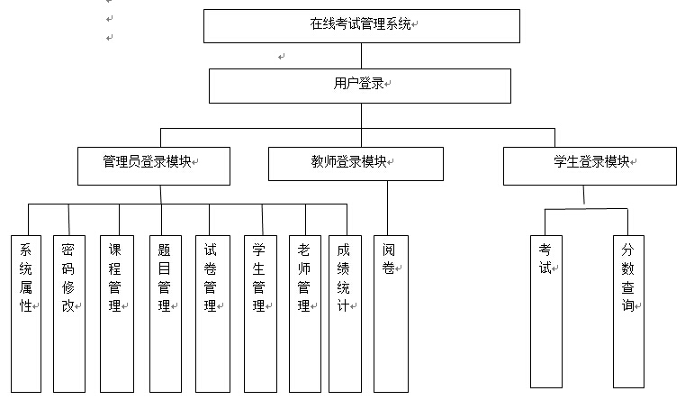
图3.1 管理员、老师和学生功能模块图
Fig.3.1 Teachers and students structure diagram

系统数据库设计
数据库是本系统的核心和基础^{[9]}。它设计的好坏直接影响着整个系统的质量。数据是一切系统设计的基础，通俗地说，数据库设计就像高楼大厦的根基一样，如果设计的不合理、不完善，将在系统开发过程中，甚至到后期的系统维护、功能变更和功能扩充时，引起较多问题，严重时甚至要重新设计，重做大量已完成工作。

3.2.1概念结构设计
从数据需求分析中得出系统的实体属性图。
管理员实体属性图如图3.2所示。
用户名

密码
管理员编号

管理员

图3.2 管理员实体属性图
Fig.3.2 Admin entity attributes diagram
课程实体属性图如图3.3所示。
名称
学时

备注
课程编号

课程

图3.3 课程实体属性图
Fig.3.3 Course entity attributes diagram
分数实体属性图如图3.4所示。
试题编号
考生编号

分数编号
分数

分数

图3.4 分数实体属性图
Fig.3.4 Grades entity attributes diagram

试题实体属性图如图3.5所示。
试卷试题介绍
试题名称
试题编号
试题备注
试题创建时间

试题

图3.5 试题实体属性图
Fig.3.5 Examination entity attributes diagram

学生实体属性图如图3.6所示。其中学生编号是学生信息录系统时的顺序。

密码
年龄

用户名
姓名

性别
学号

出生地
学生编号

学生

图3.6 学生实体属性图
Fig.3.6 Students entity attributes diagram

教师实体属性图如图3.7所示。其中老师编号是学生信息录系统时的顺序。
登录名
姓名

教师号
性别

教师编号
密码

教师

图3.7 教师实体属性图
Fig.3.7 Teachers entity attributes diagram

题目实体属性图如图3.8所示。
答案B选项

答案C选项

答案A选项
答案D选项

题目类型
答案

题目名称
分数

课程编号
题目编号

题目

图3.8 题目实体属性图
Fig.3.8 Title entity attributes diagram

E-R模型的组成元素有：实体、属性、联系。E-R模型用E-R图表示。实体是用户工作环境中所涉及的事务，属性是对实体特征的描述^{[10]}。
(1)模型中的实体相当于实体集、一个表，而不是单个实体或表中的一行。实体用矩形框表示，实体名称标注在矩形框内。用菱形表示实体间的联系，菱形框内写上联系名，用无向边把菱形分别与有关实体相连接，在无向边旁标上联系的类型^{[11]}。
(2)属性是实体的性质。用椭圆框表示，与实体之间用一条线相连表的主码是关键属性，关键属性项加下划线。
(3)各子系统模块中主键相同的字段之间存在着相互关联的关系。
(4)在程序中实现对他们的完整性和一致性控制。
从数据需求分析中得出系统的实体属性图，遵循三范式原则，对实体之间的依赖关系进行了整合，得出系统E-R图，如图3.9所示。

分数
题目
N
1
属于
组成

1
答题
1
1
M
评阅
试题
教师
学生
1

M
M
属于

1
课程

图3.9 系统E-R图
Fig.3.9 System E-R diagram

说明：图中用矩形表示实体。实体之间的关系用菱形表示，用无向边把菱形与有关实体连接，在边上标明联系的类型。实体的属性用椭圆表示，并用无向边把实体与属性联系起来。

3.2.2 数据库表设计

管理员信息表用于存放管理员的相关信息，包括用户名、密码等。如表3.1所示。

表3.1 管理员信息表
Tab.3.1 Admin Information table
字段名 | 类型 | 长度 | 说明
id | Int | 4 | 管理员编号（主键）
name | varchar | 30 | 用户名
pwd | varchar | 20 | 用户密码

课程信息表用于存放课程的基本信息，包括课程名称、课程学时等。如表3.2所示。

表3.2 课程信息表
Tab.3.2 Course Information table
字段名 | 类型 | 长度 | 说明
id | Int | 4 | 编号（主键）
name | varchar | 20 | 名称
Xueshi | Int | 4 | 学时
Beizhu | varchar | 50 | 备注

分数记录表主要用于记录考生完成考试后所需存储的相关信息，包括考试分数、试卷编号、学生编号等。如表3.3所示。

表3.3 分数信息表
Tab.3.3 Grades Information table
字段名 | 类型 | 长度 | 说明
id | Int | 4 | 分数编号（主键）
shiti_id | Int | 4 | 试题编号（外键）
Stu-id | Int | 4 | 考生编号（外键）
Grade | Int | 4 | 分数

试题信息表主要用于试题信息表用来存放试题的基本信息。包括记录试题名称、试题介绍等。如表3.4所示。
表3.4 试题信息表
Tab.3.4 Examination Information table
字段名 | 数据类型 | 长度 | 功能描述
id | Int | 4 | 编号（主键）
Name | varchar | 20 | 试题名称
Jieshao | varchar | 100 | 介绍
Time | Datetime | 8 | 时间
Beizhu | varchar | 100 | 备注
考生信息表用于存放考生的相关的信息，包括考生姓名，学号，用户名，密码等。
如表3.5所示。
表3.5 学生信息表
Tab.3.5 Students Information table
字段名 | 数据类型 | 长度 | 功能描述
id | Int | 4 | 编号（主键）
Stu-id | Int | 4 | 学号
name | varchar | 20 | 登录名
Age | Int | 4 | 年龄
truename | varchar | 8 | 姓名
sex | varchar | 2 | 性别
Password | varchar | 30 | 密码
Add | varchar | 20 | 出生地

教师信息表用于存储评卷人信息，包括姓名，用户名，密码等。如表3.6所示。
表3.6 教师信息表
Tab.3.6 Teachers Information table
字段名 | 数据类型 | 长度 | 功能描述
id | Int | 4 | 编号（主键）
name | varchar | 20 | 登录名
Tea-id | Int | 4 | 教师号
truename | varchar | 8 | 姓名
sex | varchar | 2 | 性别
Password | varchar | 30 | 密码
题目信息表用于存储题目的信息，包括题目名称、题目答案等。如表3.7所示。
表3.7 题目信息表
Tab.3.7 Title Information table
字段名 | 数据类型 | 长度 | 功能描述
id | Int | 4 | 题目编号（主键）
name | varchar | 20 | 题目名称
Leixing | varchar | 20 | 题目类型
A | varchar | 50 | A
B | varchar | 50 | B
C | varchar | 50 | C
D | varchar | 50 | D
Daan | varchar | 200 | 答案
fenshu | Int | 4 | 分数
Kecheng-id | Int | 4 | 课程编号（外键）

考试记录表用于存储答题记录信息，有学生ID、试题ID等，详情如表3.8所示。
表3.8 考试记录表
Tab.3.8 Test record table
字段名 | 类型 | 长度 | 说明
stu-id | Int | 4 | 学生ID
shiti_id | Int | 4 | 试题ID
timu_id | Int | 4 | 题目ID
timu_daan | Varchar | 50 | 题目答案

系统开发工具与开发模式的选择

系统开发工具
本系统主要使用JSP、Struts技术对系统进行设计和开发。JSP拥有Java程序设计语言“一次编写，各处执行”、“安全性、保密性高”等的特点^{[12]}；Struts框架为开放者提供了一个统一的标准框架，通过使用Struts作为基础，开发者能够更专注于应用程序的商业逻辑，Struts能充分满足应用开发的需求，简单易用，敏捷迅速。JSP技术使用Java编程语言编写类XML的tags和scriptlets，来封装产生动态网页的处理逻辑。网页还能通过tags和scriptlets访问存在于服务端的资源的应用逻辑。JSP将网页逻辑与网页设计和显示分离，支持可重用的基于组件的设计，使基于Web的应用程序的开发变得迅速和容易。 Web服务器在遇到访问JSP网页的请求时，首先执行其中的程序段，然后将执行结果连同JSP文件中的HTML代码一起返回给客户。插入的Java程序段可以操作数据库、重新定向网页等，以实现建立动态网页所需要的功能。
JSP与Java Servlet一样，是在服务器端执行的，通常返回给客户端的就是一个HTML文本，因此客户端只要有浏览器就能浏览。
选择JSP主要是因为JSP具有以下优点：
（1）一次编写，到处运行。在这一点上Java比PHP更出色，除了系统之外，代码不用做任何更改。
（2）系统的多平台支持。基本上可以在所有平台上的任意环境中开发，在任意环境中进行系统部署，在任意环境中扩展。相比ASP/PHP的局限性是显而易见的。
（3）强大的可伸缩性。从只有一个小的Jar文件就可以运行Servlet/JSP，到由多台服务器进行集群和负载均衡，到多台Application进行事务处理，消息处理，一台服务器到无数台服务器，Java显示了一个巨大的生命力。
（4）多样化和功能强大的开发工具支持。这一点与ASP很像，Java已经有了许多非常优秀的开发工具，而且许多可以免费得到，并且其中许多已经可以顺利的运行于多种平台之下。
Struts跟Tomcat、Turbine等诸多Apache项目一样，是开源软件，这是它的一大优点。使开发者能更深入的了解其内部实现机制。 Struts开放源码框架的创建是为了使开发者在构建基于Java Servlet和JavaServer Pages（JSP）技术的Web应用时更加容易。Struts框架为开放者提供了一个统一的标准框架，通过使用Struts作为基础，开发者能够更专注于应用程序的商业逻辑。Struts框架本身是使用Java Servlet和JavaServer Pages技术的一种Model-View-Controller（MVC）实现.。
具体来讲,Struts的优点有:
（1）实现MVC模式，结构清晰,使开发者只关注业务逻辑的实现.。
（2）有丰富的tag可以用 ,Struts的标记库(Taglib)，如能灵活动用，则能大大提高开发效率。另外，就目前国内的JSP开发者而言，除了使用JSP自带的常用标记外，很少开发自己的标记，或许Struts是一个很好的起点。
（3）页面导航.页面导航将是今后的一个发展方向，事实上，这样做，使系统的脉络更加清晰。通过一个配置文件，即可把握整个系统各部分之间的联系，这对于后期的维护有着莫大的好处。尤其是当另一批开发者接手这个项目时，这种优势体现得更加明显。
（4）提供Exception处理机制。
（5）数据库链接池管理。
（6）支持I18N。
使用Microsoft SQL Server 2000数据库作为后台数据库，SQL Server 2000系统具有强大的网上功能，可以在互联网上发布数据库中的数据。在SQL Server 2000系统中，允许用户简单的使用一些向导和工具把数据库的数据发布到网络上，并且可以根据需要来调度修改已经发布的数据。在大家所了解数据库系统中，Microsoft SQL Server 2000，经过三十多年的发展，已经成为最重要的数据处理技术，被广泛应用到多种项目的开发与设计中，决定采用此数据库系统来完成系统的设计。

系统设计模式
B/S结构，即Browser/Server(浏览器/服务器)结构，是随着Internet技术的兴起，对C/S结构的一种变化或者改进的结构。在这种结构下，用户界面完全通过WWW浏览器实现，一部分事务逻辑在前端实现，但是主要事务逻辑在服务器端实现，形成所谓3-tier结构。B/S结构，主要是利用了不断成熟的WWW浏览器技术，结合浏览器的多种Script语言(VBScript、JavaScript…)和ActiveX技术，用通用浏览器就实现了原来需要复杂专用软件才能实现的强大功能，并节约了开发成本，是一种全新的软件系统构造技术。随着Windows 98/Windows 2000将浏览器技术植入操作系统内部，这种结构更成为当今应用软件的首选体系结构。显然B/S结构应用程序相对于传统的C/S结构应用程序将是巨大的进步。B/S结构采用星形拓扑结构建立企业内部通信网络或利用Internet虚拟专网（VPN）。前者的特点是安全、快捷、准确。后者则具有节省投资、跨地域广的优点。须视企业规模和地理分布确定。企业内部通过防火墙接入Internet，再整个网络采TCP/IP协议。
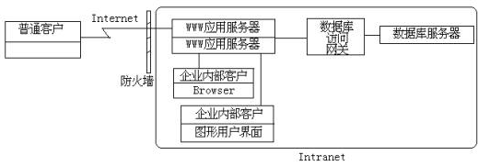
C/S 与 B/S 区别：Client/Server是建立在局域网的基础上的.Browser/Server是建立在广域网的基础上的。(1)硬件环境不同: C/S 一般建立在专用的网络上， 小范围里的网络环境， 局域网之间再通过专门服务器提供连接和数据交换服务.B/S 建立在广域网之上的， 不必是专门的网络硬件环境，例与电话上网， 租用设备. 信息自己管理. 有比C/S更强的适应范围， 一般只要有操作系统和浏览器就行。(2)对安全要求不同 C/S 一般面向相对固定的用户群， 对信息安全的控制能力很强. 一般高度机密的信息系统采用C/S 结构适宜. 可以通过B/S发布部分可公开信息.B/S 建立在广域网之上， 对安全的控制能力相对弱， 面向是不可知的用户群.。(3)对程序架构不同 C/S 程序可以更加注重流程， 可以对权限多层次校验， 对系统运行速度可以较少考虑.B/S 对安全以及访问速度的多重的考虑， 建立在需要更加优化的基础之上.，比C/S有更高的要求 B/S结构的程序架构是发展的趋势， 从MS的.Net系列的BizTalk 2000 Exchange 2000等， 全面支持网络的构件搭建的系统. SUN 和IBM推的JavaBean 构件技术等，使 B/S更加成熟。 (4)软件重用不同 C/S 程序可以不可避免的整体性考虑， 构件的重用性不如在B/S要求下的构件的重用性好.B/S 对的多重结构，要求构件相对独立的功能. 能够相对较好的重用.就入买来的餐桌可以再利用，而不是做在墙上的石头桌子。(5)系统维护不同 系统维护是软件生存周期中，开销大， -------重要C/S 程序由于整体性， 必须整体考察， 处理出现的问题以及系统升级. 升级难. 可能是再做一个全新的系统B/S 构件组成，方面构件个别的更换，实现系统的无缝升级. 系统维护开销减到最小.用户从网上自己下载安装就可以实现升级.。(6)处理问题不同 C/S 程序可以处理用户面固定， 并且在相同区域， 安全要求高需求， 与操作系统相关. 应该都是相同的系统B/S 建立在广域网上， 面向不同的用户群， 分散地域， 这是C/S无法作到的. 与操作系统平台关系最小.。(7)用户接口不同 C/S 多是建立的Window平台上，表现方法有限，对程序员普遍要求较高B/S 建立在浏览器上， 有更加丰富和生动的表现方式与用户交流. 并且大部分难度减低，减低开发成本。(8)信息流不同C/S 程序一般是典型的中央集权的机械式处理， 交互性相对低B/S 信息流向可变化， B-B B-C B-G等信息、流向的变化， 更像交易中心。

系统实现

登录模块
（1）程序流程：系统用户登录系统后浏览器显示登录界面，在登录界面上用户输入用户名，密码并选择身份进行登录。身份包括管理员，教师，考生三种。登录的流程如图4.1所示。
开始

用户登录

用户名密码是否正确
返回登录页面
N
进入主界面
结束
Y

图4.1 登录程序流程图
Fig.4.1 Login program flow diagram

（2）系统登录模块
此模块主要功能是用于登录本系统，不同权限的用户登录本系统会进入不同的管理模块界面，因为在后台对该用户进行的判断，首先将从前台页面提交的用户名和密码进行接受，之后在后台进行处理，按照用户名在数据库中进行查询如果查到该用户则将该用户的权限和密码全都取出来分别赋给两个字符串变量，判断从数据库中读出的密码与登录时输入的密码是否配比上，若两个密码相同则根据权限的值进入相应的页面，否则输出密码错误。若用户未被管理员分配好权限那么也是无法登录本系统的，如图4.2所示。
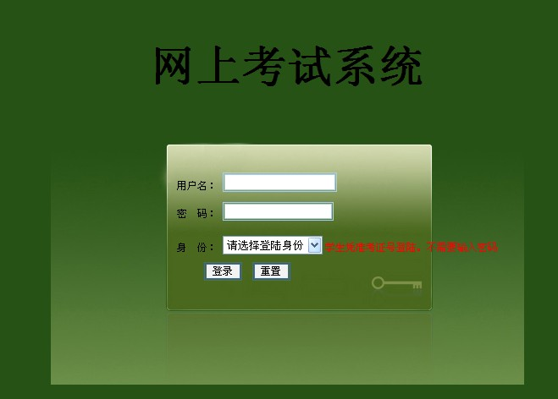

图4.2 登录界面
Fig..4.2 Login screen

进入系统后显示系统登录界面，在界面上输入用户名，密码并选择登录角色后系统将根据用户输入的数据和数据库进行匹配。
在登录的JSP中点击提交跳转到check1方法对用户输入的信息进行逻辑判断后提交到后台进行操作。
（1）系统登录的页面：Login.jsp
functioncheck1()
{
//判断用户名输入是否为空
if(document.ThisForm.userName.value=="")
{
alert("请输入用户名");
document.ThisForm.userName.focus();
return false;
}
if(document.ThisForm.userPw.value=="")
{
//判断密码是否为空
alert("请输入密码");
document.ThisForm.userPw.focus();
return false;
}
if(document.ThisForm.userType.value==-1)
{
alert("请选择登陆身份");
return false;
}
document.getElementById("indicator").style.display="block";
loginService.login(document.ThisForm.userName.value,document.ThisForm.userPw.value,document.ThisForm.userType.value,callback);
}
将用户名，密码和登录角色传入后台，在loginService.java对登录角色进行判定，然后进入数据库中查询相关字段。验证后将结果返回到login.jsp中调用callback()方法执行页面跳转，若成功则跳转到loginSuccess.jsp中通过之前抛入session中的userType值对角色进行判断，然后跳转到相应的模块。下面以管理员登录为例：
（2）系统登录的后台方法：loginService.java
if(userType==0)//系统管理员登陆
{
String sql="from TAdmin where userName=? anduserPw=?";
Object[] con={userName,userPw};
ListadminList=adminDAO.getHibernateTemplate().find(sql,con);
if(adminList.size()==0)
{
result="no";
}
else
{
WebContextctx = WebContextFactory.get();
HttpSession session=ctx.getSession();
TAdmin admin=(TAdmin)adminList.get(0);
session.setAttribute("userType", 0);
session.setAttribute("admin", admin);
result="yes";
}
}

管理员模块
管理员主要是对用户和试卷进行管理，包括用户的增删改和试卷及试题的增删改查。
管理员密码修改功能是通过管理员输入旧密码和新密码提交后，系统首先通过从session中取出登录人员的密码对验证管理员输入的旧密进行验证，然后判断两次输入的新密码是否相同，通过后将跳转到loginService.jsp的adminPwEdit()方法中对密码进行修改，如图4.3所示。

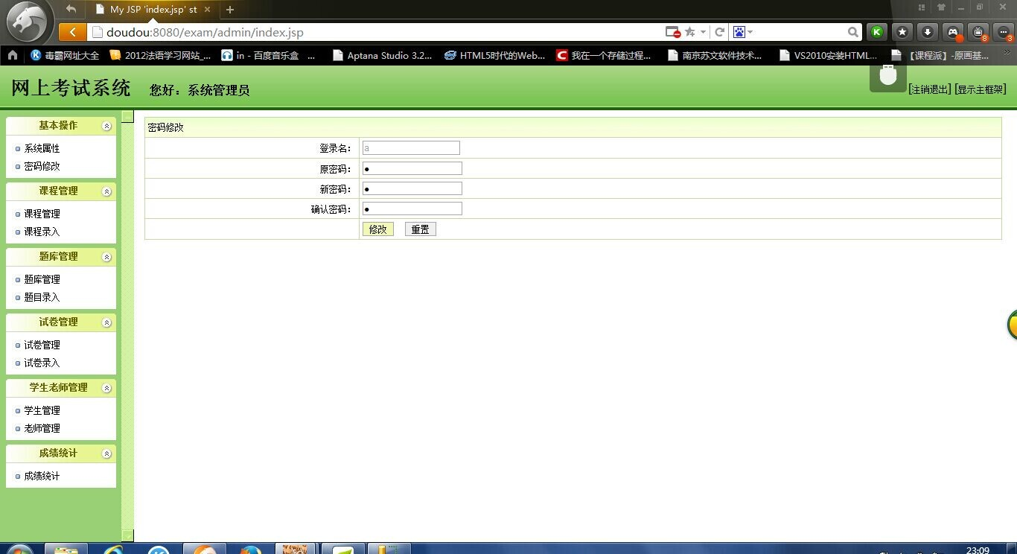
图4.3 密码修改
Fig..4.3 Password change

（1）密码修改页面：userPw.jsp
functioncheck()
{
varuserPwReal="${sessionScope.admin.userPw}";
if(document.formPw.userPw.value !=userPwReal)
{
alert("原密码不正确");
return ;
}

if(document.formPw.userPw1.value =="")
{
alert("新密码不能空");
return ;
}
if(document.formPw.userPw1.value != document.formPw.userPw2.value)
{
alert("两次输入的密码不一致");
return ;
}

document.getElementById("indicator").style.display="block";
loginService.adminPwEdit(document.formPw.userPw1.value,callback);
}
在adminPwEdit()方法中，先修改MODULE中的密码，然后通过DAO修改数据库中的密码。完成后给出提示。
（2）修改登录的SESSION中的密码：loginService.jsp
public String adminPwEdit(String userPwNew)
{
WebContextctx = WebContextFactory.get();
HttpSession session=ctx.getSession();
TAdmin admin=(TAdmin)session.getAttribute("admin");
admin.setUserPw(userPwNew);
adminDAO.getHibernateTemplate().update(admin);
session.setAttribute("admin", admin);
return"yes";
}

学生管理模块
管理员进入系统后，点击学生管理，如图4.4所示。
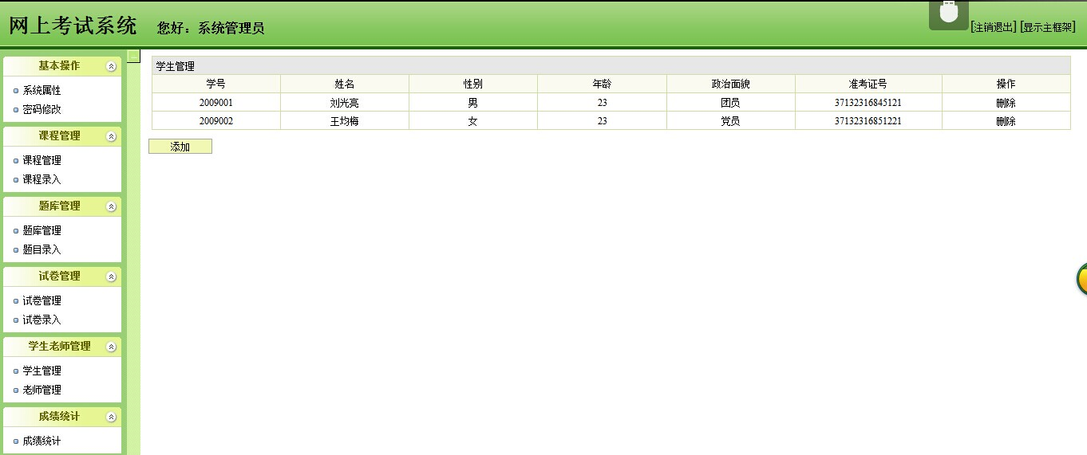
图4.4 学生管理
Fig..4.4 Student management

点击添加按钮，进入图4.5页面。
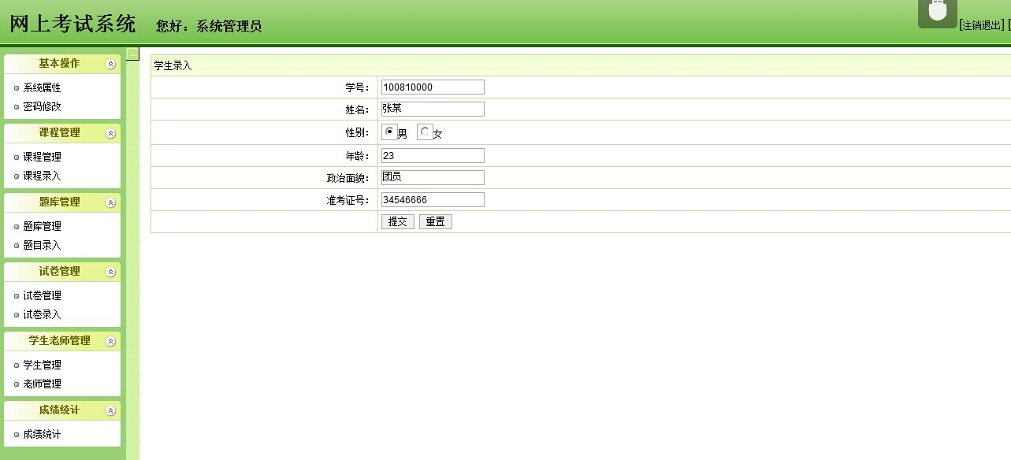
图4.5 学生录入
Fig.4.5 Student entry

在对考生进行管理时，主要提供了对考生信息的录入和删除功能。在对考生信息进行录入时，首先将填入的考生信息通过form提交给 stuAdd.action，跳转到stuAction中的stuAdd()方法，通过调用对应Module的set()方法，对Module的数据进行修改，然后通过DAO的update()方法实现对数据库的更新。
public String stuAdd()
{
TStustu=newTStu();
stu.setStuXuehao(stuXuehao);
stu.setStuRealname(stuRealname);
stu.setStuSex(stuSex);
stu.setStuAge(stuAge);
stu.setLoginName(loginName);
stu.setLoginPw(loginPw);
stu.setDel("no");
stuDAO.save(stu);
this.setMessage("操作成功");
this.setPath("stuMana.action");
return"succeed";
}
对考生信息进行管理时，页面中显示所有考生的相关信息。在页面加载时通过struts标签实现对所有考试的查询。
（3）学生信息后台方法：stuAction.java
public String stuMana()
{
ListstuList=stuDAO.getHibernateTemplate().find("from TStu where del='no'");
Map request=(Map)ServletActionContext.getContext().get("request");
request.put("stuList", stuList);
returnActionSupport.SUCCESS;
}

老师管理模块
管理员进入系统后，点击老师管理，如图4.6所示。
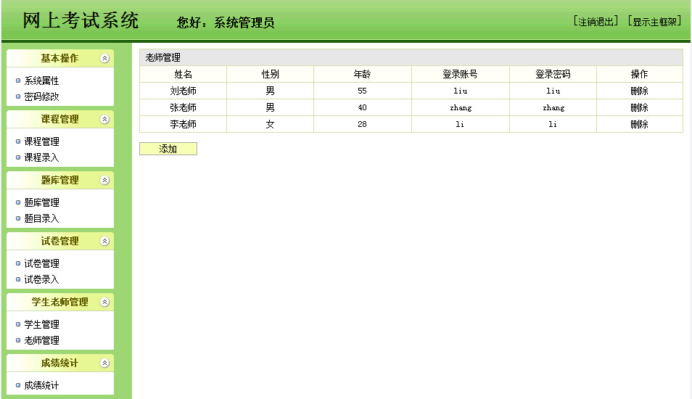
图4.6 老师管理图
Fig.4.6 The teacher management

在对老师进行管理时，主要提供了对老师的添加和删除操作。在对老师管理进行操作时，首先将填入的老师信息通过form提交给 teaAdd.action，跳转到teaAction中的teaAdd()方法，通过调用对应Module的set()方法，对Module的数据进行修改，然后通过DAO的update()方法实现对数据库的更新。

课程管理模块
管理员进入系统后，点击课程管理，如图4.7所示。
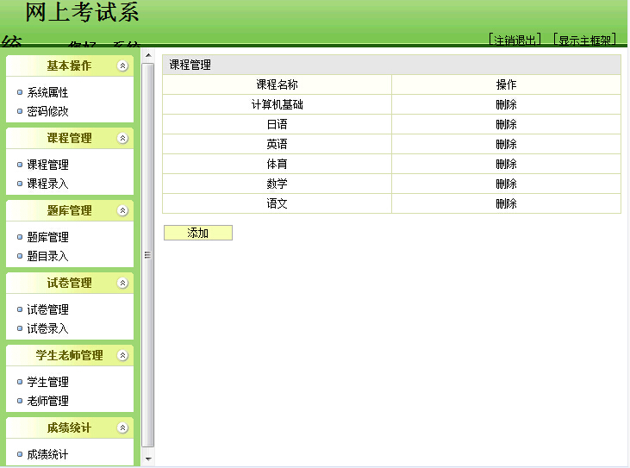
图4.7 课程管理
Fig.4.7 The curriculum management

在对课程进行管理时，主要提供了对课程的添加和删除操作。在对课程管理进行操作时，首先将填入的课程信息通过form提交给kechengAdd.action，再跳转到kechengAction中的kechengAdd()方法，通过调用对应Module的set()方法，对Module的数据进行修改，然后通过DAO的update()方法实现对数据库的更新。

题库管理模块
管理员进入系统后，点击题库管理，如图4.8所示。
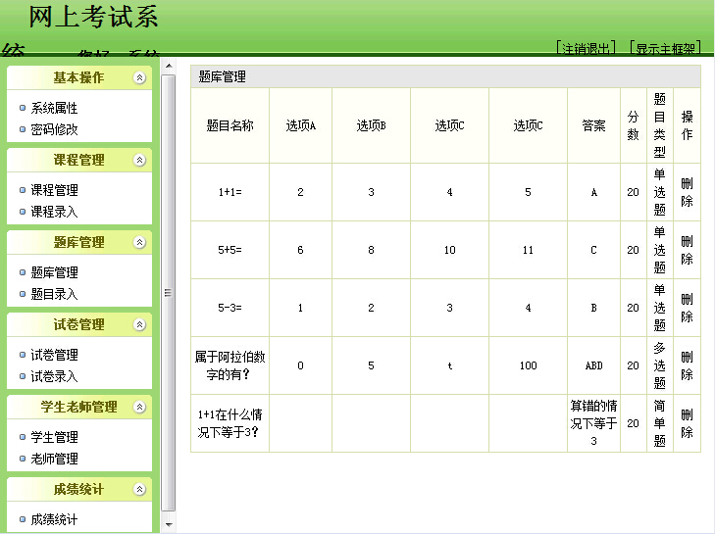
图4.8 题库管理
Fig.4.8 The question bank management

在对题库进行管理时，主要提供了对题库的添加和删除操作。在对题库管理进行操作时，首先将填入的题目信息通过form提交给timuAdd.action，再跳转到timuAction中的timuAdd()方法，通过调用对应Module的set()方法，对Module的数据进行修改，然后通过DAO的update()方法实现对数据库的更新。

试卷管理模块
管理员进入系统后，点击试卷管理，如图4.9所示。
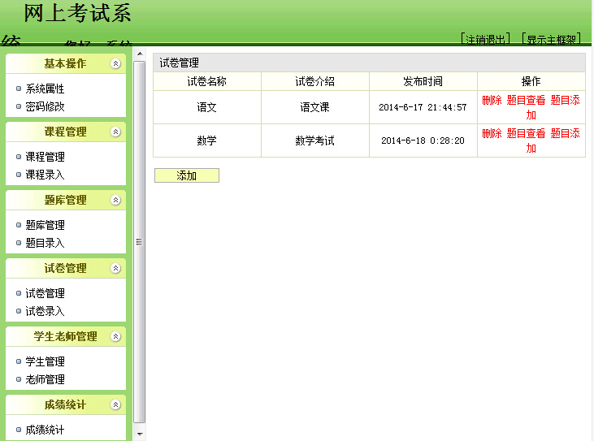
图4.9 试卷管理
Fig.4.9 The papers management

在对试卷进行管理时，主要提供了对试卷的添加和删除操作。在对试卷管理进行操作时，首先将填入的试卷信息通过form提交给shitiAdd.action，再跳转到shitiAction中的shitiAdd()方法，通过调用对应Module的set()方法，对Module的数据进行修改，然后通过DAO的update()方法实现对数据库的更新。

成绩统计模块
管理员进入系统后，点击成绩统计，如图4.10所示。
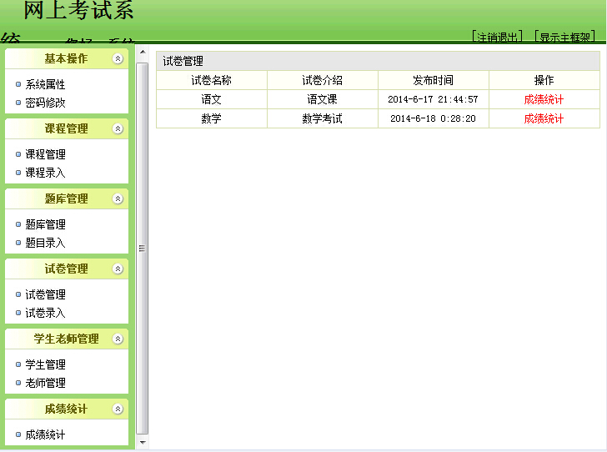
图4.10 成绩统计
Fig.4.10 Performance statistics

在对成绩进行统计时，主要提供了对成绩的统计。在对成绩统计进行操作时，首先通过form提交给shitiAll.action，再跳转到shitiAction中的shitiAll()方法，通过调用对应Module的set()方法，对Module的数据进行修改，然后通过DAO的update()方法实现对数据库的更新。

考生模块
学生登录本系统后，可以进行考试，如图4.11所示。
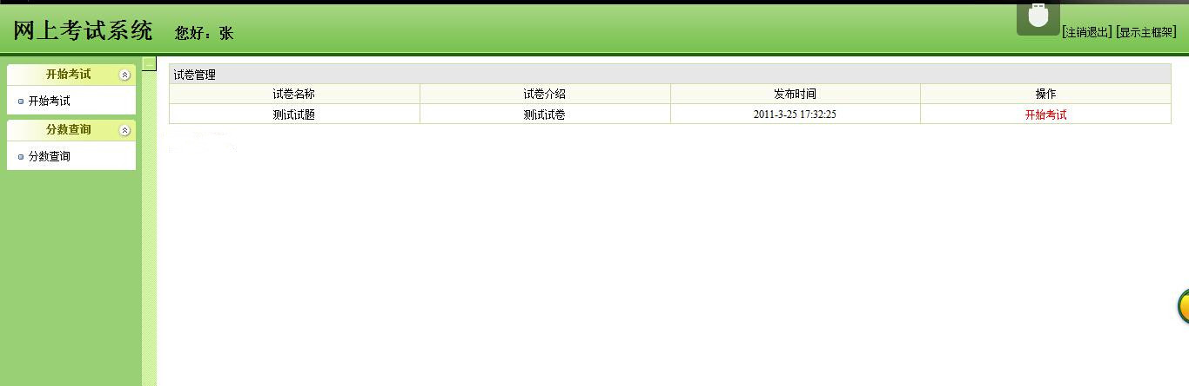
图4.11 试卷管理
Tab.4.11 The examination paper management
考生点击操作下方的开始考试链接，会进入以下显示的页面，如图4.7所示。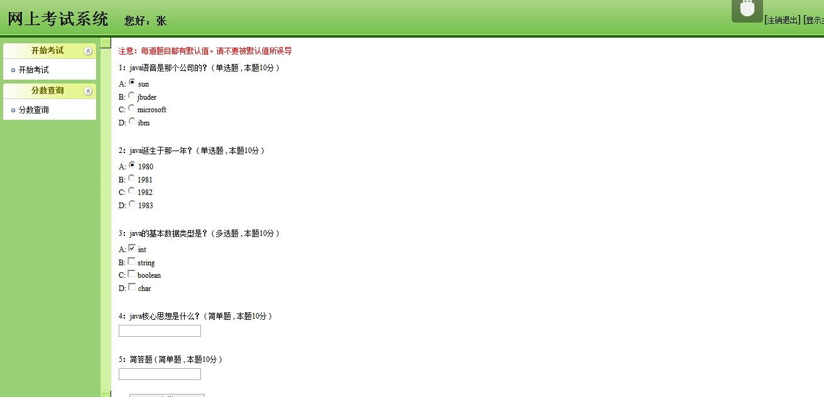

图4.12 考试界面
Fig.4.12 Examination screen

考生在开始在线考试时，首先要选择考试的科目。通过点击选择试题的onclick()事件调用shitiSelect()方法，进行逻辑判断后跳转到后台loginService.java中的shitiSelect()方法获取所有可用的试卷类型。
（1）学生在线考试页面：shiti.jsp
vari=0;
functionshitiSelect()
{
if(i==0)
{
document.getElementById("indicator").style.display="block";
loginService.shitiSelect(callback);
i=1;
}

}
loginService.java
publicListshitiSelect()
{
String sql="from TShiti where del='no'";
ListshitiList=shitiDAO.getHibernateTemplate().find(sql);
returnshitiList;
}
选择完试卷后系统通过action访问timuAction.java中的timuByShiti_kaoshi()方法对试卷进行获取。
Shiti.jsp
<formaction="<%=path %>/timuByShiti_kaoshi.action"name="formAdd"method="post">
struts.xml
<actionname="timuByShiti_kaoshi"class="timuAction"method="timuByShiti_kaoshi">
<resultname="success">/astu/shiti/timuByShiti_kaoshi.jsp</result>
<resultname="error">/astu/shiti/timuByShiti_kaoshi_err.jsp</result>
</action>
在timuAction.java的timuByShiti_kaoshi()方法中，首先查询考试记录表查看该考生是否已经完成这一考试，若完成则给出提示，若没有完成则先通过题目试题对应表查询出该考试科目中的所有试题，并将试题ID存入到timuShitiList中，然后通过试题ID查找试题表，将所有试题的具体信息存入到timuList中。
public String timuByShiti_kaoshi()
{
Map request=(Map)ServletActionContext.getContext().get("request");
Map session= ServletActionContext.getContext().getSession();
TStustu=(TStu)session.get("stu");

String sqlk="from TJiaoyuan where stuId=? andshitiId=?";
Object conk[]={stu.getStuId(),shitiId};
List list=jiaoyuanDAO.getHibernateTemplate().find(sqlk,conk);
if(list.size()>0)
{
request.put("err", "你已经参加过此考试。请不要重复考试");
returnActionSupport.ERROR;
}

ListtimuList=newArrayList();
String sql="from TTimuShiti where shitiId=?";
Object con[]={shitiId};
ListtimuShitiList=timuShitiDAO.getHibernateTemplate().find(sql,con);
for(int i=0;i<timuShitiList.size();i++)
{
TTimuShititimuShiti=(TTimuShiti)timuShitiList.get(i);
TTimutimu=timuDAO.findById(timuShiti.getTimuId());
timuList.add(timu);
}
执行完操作根据action完成页面跳转，若考生没有参加过该考试则跳转到考试界面。在考试界面的jsp中，通过标签获取之前查询到的试题结果。
（2）学生考试试题页面：kaoshi.jsp
<c:forEach items="${requestScope.timuList}" varStatus="sta" var="timu">
在获取到timuList后，将根据试题的类型对试题进行分类及判断。然后根据类型将试题显示到页面中。
${sta.index+1 }：${timu.timuName }
(
<c:iftest="${timu.timuLeixing=='danxuan'}">单选题</c:if>
<c:iftest="${timu.timuLeixing=='duoxuan'}">多选题</c:if>
<c:iftest="${timu.timuLeixing=='panduan'}">判断题</c:if>
<c:iftest="${timu.timuLeixing=='jianda'}">简单题</c:if>
,
本题${timu.timuFenshu }分
)
在kaoshi.jsp的<body>中加入onload()方法，使得在页面加载完成后来时记录考试的时间。
在考试过程中对考试剩余时间进行判断，若考试时间结束，则调用方法自动交卷。若在考试时间内考生完成考试则点击交卷按钮完成交卷。

教师阅卷模块
评分教师登录本系统后，选择右侧操作一栏的试题下拉框，选择要批阅的考生试卷，点击阅卷按钮，进行阅卷。如图4.13、4.14所示。
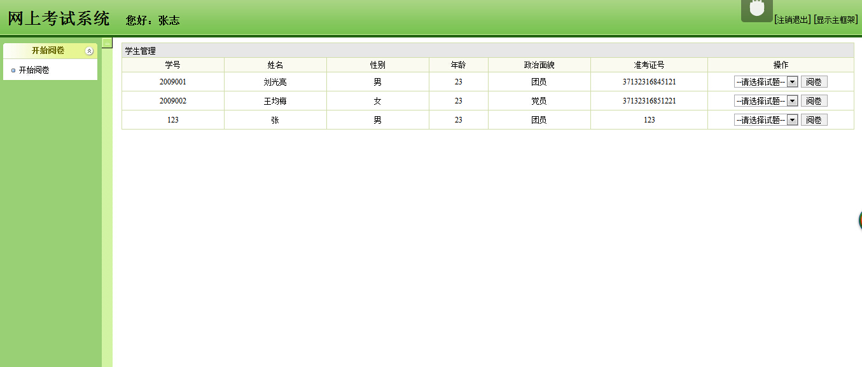
图4.13 学生管理界面
Fig.4.13 Student management interface screen

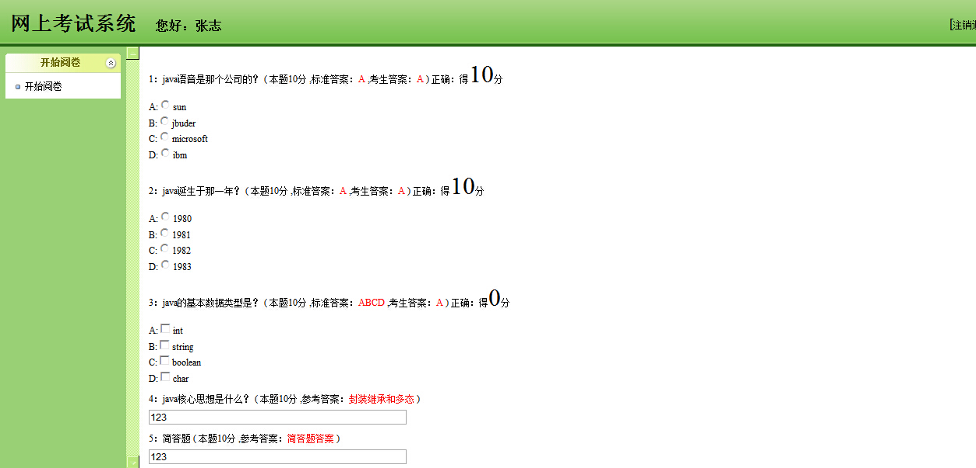
图4.14 开始阅卷界面
Fig.4.14 Start marking screen

根据姓名选择试卷后点击阅卷，通过action跳转到yuejuanAction.java的yuejuan()方法生成阅卷试卷。
public String yuejuan()
{
List timuList=new ArrayList();
String sql="from TYuejuan where shitiId=? and stuId=?";
Object con[]={shitiId,stuId};
List yuejuanList=yuejuanDAO.getHibernateTemplate().find(sql,con);
for(int i=0;i<jaoyuanList.size();i++)
{
TYuejuan yuejuan=( TYuejuan) yuejuanList.get(i);
TTimu timu=timuDAO.findById(yuejuan.getTimuId());
timu.setTimuDaanAsStu(yuejuan.getTimuDaan());
timuList.add(timu);
}
Map request=(Map)ServletActionContext.getContext().get("request");
request.put("timuList", timuList);
request.put("shitiId", shitiId);
request.put("stuId", stuId);
return ActionSupport.SUCCESS;
}

软件测试与分析
测试是开发时期最后一个阶段，是保证软件质量的重要手段。软件测试就是在受控制的条件下对系统或应用程序进行操作并评价操作结果的过程，所谓控制条件应包括正常条件与非正常条件。软件测试过程中应该故意地去促使错误的发生，也就是事情在不该出现的时候出现或者在应该出现的时候没有出现。从本质上说，软件测试是"探测"，在“探测”中发现软件的毛病。

软件测试的重要性
软件测试在软件生命周期中占据重要的地位，在传统的瀑布模型中，软件测试学仅处于运行维护阶段之前，是软件产品交付用户使用之前保证软件质量的重要手段。近来，软件工程界趋向于一种新的观点，即认为软件生命周期每一阶段中都应包含测试，从而检验本阶段的成果是否接近预期的目标，尽可能早的发现错误并加以修正，如果不在早期阶段进行测试，错误的延时扩散常常会导致最后成品测试的巨大困难。
事实上，对于软件来讲，不论采用什么技术和什么方法，软件中仍然会有错。采用新的语言、先进的开发方式、完善的开发过程，可以减少错误的引入，但是不可能完全杜绝软件中的错误，这些引入的错误需要测试来找出，软件中的错误密度也需要测试来进行估计。测试是所有工程学科的基本组成单元，是软件开发的重要部分。自有程序设计的那天起测试就一直伴随着。统计表明，在典型的软件开发项目中，软件测试工作量往往占软件开发总工作量的40％以上。而在软件开发的总成本中，用在测试上的开销要占30％到50％。如果把维护阶段也考虑在内，讨论整个软件生存期时，测试的成本比例也许会有所降低，但实际上维护工作相当于二次开发，乃至多次开发，其中必定还包含有许多测试工作。

测试实例的研究与选择
程序测试的主要方法分为两大类，白盒测试和黑盒测试。
白盒测试：一种是以程序的内部逻辑结构为依据而设计测试用例的方法，因而又称结构测试或玻璃盒测试，将软件看成一个透明的白盒子，按照程序的内部结构和处理逻辑来选定测试用例，对软件的逻辑路径及过程进行测试，检查它与设计是否相符^{[17]}。白盒测试就是要选取足够的测试用例，对源代码实行比较充分的覆盖，以便尽可能多地发现程序中的错误。主要有两种方法：一种称为逻辑覆盖法，另一种称为路径覆盖法。
黑盒测试：也称功能测试，数据驱动测试等，它将待测对象堪称是一个黑盒子，在完全不考虑程序的内部结构和特性的情况下，只依据规格说明书检查程序的功能是否能正常使用。
黑盒测试主要是根据输入条件和输出条件的确定测试数据，来检查程序是否能产生正确的输出。进行黑盒测试主要有下面几种方法：等价分类法、边界值分析法、猜错法、因果图法。
本系统的测试综合了白盒测试、黑盒测试两种方法，但主要使用的是黑盒测试方法。在测试当中遵循了“尽早地和不断进行测试”，“保证测试用例的完整性和有效性”原则。通过测试达到以下测试目的：
(1) 功能检查：检查功能是否争取，是否遗漏或实现不了应该实现的功能等。
(2) 接口检查：检查能否正确地接受信息或输出信息。
(3) 数据检查：检查数据结构或外部信息是否有（如数据文件）访问错误。
(4) 性能检查：检查性能需求能否得到满足。
(5) 初始化、终止检查：检查是否能进行正确地初始化或终止。

用例描述：
- 输入数据库中正确的用户名、密码，会弹出“通过验证，系统登录成功”页面。
- 输入数据库中不存在的账号、密码，选择任意一种角色，会弹出“用户名或密码错误”页面。
- 管理员成功登陆系统后，点击“密码修改”，会成功弹出修改密码页，进行修改密码操作。
- 管理员成功登陆系统后，点击“课程管理”，“课程录入”会成功弹出相应页面，并进行录入，删除等操作。
- 管理员成功登陆系统后，点击“试卷管理”，“试卷录入”会成功弹出相应页面并进行修改，删除、添加等操作。
- 管理员成功登陆系统后，点击“学生管理”，会成功进入学生管理页面，进行添加和删除等操作。
- 管理员成功登陆系统后，点击“老师管理”，会成功进入老师管理页面，进行添加和删除等操作。
（8）管理员成功登陆系统后，点击“成绩统计”，会成功成绩页面，成绩统计等操作。
（9）学生成功登录系统后，选择试题开始考试，会成功弹出试题，进行考试。如果此门课已考，则会弹出“该门考试已经考完”等字样。
（10）老师成功登录系统后，选择考生和试题进行批阅试卷，成功弹出试题，兵进行主观题考试，如果该门课程考试没进行考试，则会提示“该考生没有参加考试”等友好提示。

测试环境与测试条件
处理器：Inter(R) Core (TM)2 Duo T5750
内存：2GB
硬盘：160G
操作系统：Windows XP
数据库：SQL Server 2000

系统运行情况
通过对系统的全面测试，所有测试条目都已基本通过，不过有些功能还不完善，比如：老师批阅试卷时，不能筛选掉已批改或未进行考试的试卷，老师不能进行成绩排序，查看本班成绩。不过本系统实现了基本在线考试要求，系统可以正常运行。

系统评价
系统评价是指系统在正式运行了一段时间之后，对它在功能上、技术上和经济上所进行的审核评价。针对本系统的评价如下：
(1)系统功能评价
根据本系统开发前所订的目标，在系统完成后经过测试运行，该系统达到了预定的开发目标，在实际使用中的功能可以满足用户需求。
(2)系统技术评价
本系统设计合理，功能达到了预期目标，且系统运行后稳定可靠，安全性高，具有实用性，大大提高了办公效率。
(3)系统经济评价
在规定时间内，该系统完成了系统分析时所确定的系统开发目标，达到了设计要求，投入使用后为用户节省了大量人力物力财力，提高了科学管理水平。

结 论

在线考试管理系统经过系统功能分析，需求分析，系统实现三个阶段，基本了解了该系统的功能要求及设计的可行性。通过总体设计、详细设计、编码三个阶段，实现了在线考试系统的基本功能，包括系统用户的添加、考试试卷的添加、试题的添加和在线考试以及分数计算等。最后将所有模块组装成一个完整的系统。经过测试，系统实现了需求分析中的要求，运行正常，操作界面简洁。
本文在分析在线考试管理系统的基础上，用JSP和SQL2000数据库设计并完成在线考试管理系统。通过系统调试结果显示，本系统基本完成了功能需求。在整个设计过程中，采用瀑布模型和结构化的设计方法。本系统界面美观友好，操作方便，做出了自己的特色。但由于时间仓促加上缺乏系统开发经验，系统在设计过程中不可避免地遇到了各种各样的问题，如：
（1）有些数据输入时没有及时的进行数据格式校验，不能保证数据绝对正确性。
（2）由于时间关系，系统功能实现不够完善，使用可能存在一些不方便。
本系统在实际使用过程中有可能出现一些问题，通过对系统的不断优化和完善，能够调试出真正符合实际情况的在线考试管理系统，形成统一、规范、科学、合理的在线考试管理系统。
系统本身基本能正常使用，但功能及细节方便还不是很成熟。有待进一步提高，相信在以后的学习及生活中会将本设计更加完善。

致 谢

四年的读书生活在这个季节即将划上一个句号，而于我的人生却只是一个逗号，我将面对又一次征程的开始。四年的求学生涯在师长、亲友的大力支持下，走得辛苦却也收获满囊，在论文即将付梓之际，思绪万千，心情久久不能平静。 伟人、名人为我所崇拜，可是我更急切地要把我的敬意和赞美献给一位平凡的人，我的导师——xxx老师，我不是您最出色的学生，而您却是我最尊敬的老师。您治学严谨，学识渊博，思想深邃，视野雄阔，为我营造了一种良好的精神氛围。授人以鱼不如授人以渔，置身其间，耳濡目染，潜移默化，使我不仅接受了全新的思想观念，树立了宏伟的学术目标，领会了基本的思考方式。
感谢这篇论文所涉及到的各位学者。本文引用了数位学者的研究文献，如果没有各位学者的研究成果的帮助和启发，我将很难完成本篇论文的写作。
感谢我的同学和朋友，在我写论文的过程中给予我了很多素材，还在论文的撰写和排版过程中提供热情的帮助。
由于我的学术水平有限，所写论文难免有不足之处，恳请各位老师和学友批评和指正!

参 考 文 献

[1] 陈雷，尚冰，杨光等.教师教学档案信息管理系统的设计研究.辽宁中医学院学报(第五卷第4期)，2003年11月.
[2] 王晓敏等.信息系统分析与设计.清华大学出版社，2006.
[3] 王璞.网页制作三剑客.北京清华大学出版社.2003.
[4] 滕佳东.管理信息系统.东北财经大学出版社.2008.2.
[5] 薛鹤娟.基于WEB的大学选课系统分析.希望月报(上半月)，2007年11期.
[6] 甘仞初，颜志军，龙 虹.信息系统分析与设计.北京:高等教育出版社，2003.
[7] 刘永勤.成人高校教学档案开发利用的现实意义.中文期刊.2008年3期.
[8] 张海藩.软件工程导论（第五版）学习辅导.清华大学出版社，2008年9期.
[9] 王璞.网页制作三剑客.北京清华大学出版社.2003.
[10] 刘晓华.JSP 应用开发详解.北京电子工业出版社.2000.
[11] 万峰科技.JSP系统开发四酷全书.电子工业出版社.2000.9.
[12] 邱旭东，刘文浩.基于JSP的MVC开发模式研究及应用[J].中国科学信息技术2006. 12-13.

